# 

ПРЕСС-РЕЛИЗ

**ОТДЕЛЕНИЯ ФОНДА ПЕНСИОННОГО И СОЦИАЛЬНОГО СТРАХОВАНИЯ РФ ПО КИРОВСКОЙ ОБЛАСТИ**

# Киров, 26 мая 2023 года

# В Лузском районе Кировской области открылся

# Центр общения старшего поколения

# *В Центре созданы все условия для проведения лекций, мастер-классов и других мероприятий*

# В Лузском районе Кировской области в торжественной обстановке открылся Центр общения старшего поколения. В мероприятии приняли участие глава Лузского района Людмила Беляева, управляющий Отделением СФР по Кировской области Николай Пасынков, председатель Регионального отделения «Союз пенсионеров РФ по Кировской области» Ольга Колесникова и представители многих общественных организаций. Украсили праздник выступления талантливых артистов: Марии Печниковой, Валерии Никитенко, Валерия Ершова, коллективов хоров «Грёзы», «Надежда», а также учащихся Лузской школы искусств.

# В день открытия активные пожилые горожане собрались в Центре общения старшего поколения. В празднично украшенном зале первые лица поздравили всех с началом работы Центра и перерезали красную ленточку.

- Наша цель – создать комфортные условия для досуга пенсионеров, их социализации и активного образа жизни. Мы не будем конкурировать с учреждениями культуры. Здесь граждане «серебряного возраста» будут получать новую информацию, научатся работать на планшетах и смартфонах, чтобы пользоваться всеми преимуществами цифровизации», - открывая мероприятие, сказал Николай Пасынков.

С началом работы центра общения лузян поздравила Людмила Беляева.

- Для нас открытие ЦОСП – радостное событие. Когда в нашем округе реализуются какие-то новые проекты, это говорит о том, что мы развиваемся, мы живём. Наша Лузская земля славится людьми. Тридцать два процента жителей северного края – это люди старшего поколения. Пенсионеры у нас очень активны. Участвуют в различных мероприятиях, в волонтерских движениях, в спорте. Молодёжи есть на кого равняться! Поэтому администрация округа всегда идет навстречу новшествам, и совместными усилиями у нас всё получится, - заверила глава Лузского муниципального округа.

# 

Руководителем центра стала Тамара Субботина, председатель районной организации ветеранов, - человек активной жизненной позиции, неравнодушный к проблемам населения округа, всегда готовый идти вперёд и вести за собой других. Тамара Борисовна поблагодарила всех, кто инициировал и поддержал проект и поделилась: «Мы получили в центре нашего замечательного города большой, красивый и уютный зал – Теплый дом! Мы обязательно наполним его удивительным содержанием, сделаем центром притяжения. Чтобы каждый пенсионер, просыпаясь утром, говорил: «А не съездить ли мне в Центр общения?» У нас уже разработан план мероприятий, который не позволит нашим пенсионерам скучать. Интересные встречи, спортивные мероприятия, мастер – классы, концерты – вот примерный перечень мероприятий, которые будут здесь проходить!»

Также гостей поприветствовали Наталья Колотова, заместитель начальника УОРКС ОСФР по Кировской области, Ирина Перетягина, начальник управления социальной защиты населения в Лузском районе, Лидия Лаури, начальник управления образования Лузского муниципального округа, Ольга Чекменёва, руководитель Клиентской службы ОСФР в Кировской области и многие другие.

В Центре общения старшего поколения созданы все условия для дружеского общения пенсионеров, занятий по интересам, проведения совместных мероприятий, встреч с интересными людьми. Центр полностью оборудован мебелью и предметами интерьера. Есть компьютер с доступом в интернет. Библиотека пополняется книгами, которые подарили специалисты ОСФР.

Председатель РО СПР по Кировской области Ольга Колесникова пожелала собравшимся быть активнее и наслаждаться жизнью. От РО «Союза пенсионеров в Кировской области» она привезла новому центру в подарок настольные игры и Дартс. «Каждый день должен приносить вам радость и желание жить, творить и приумножать то, что достигнуто! Готовьтесь к соревнованиям, подключайте своих детей и внуков. Потому что преемственность поколений – это очень важно!» - напутствовала Ольга Сергеевна.

# Торжественная церемония открытия Центра завершилась дружеским чаепитием, песнями под гитару и знакомством с замечательной выставкой работ Валентины Токовининой «Акварель. Наедине с природой», Лидии Михайловой «Иконы и алмазная вышивка» и многих других мастеров.

# В Кировской области первый центр открыт в Малмыжском районе. Благодаря поддержке общественных организаций и администрации округа, этот пилотный проект успешно реализуется.

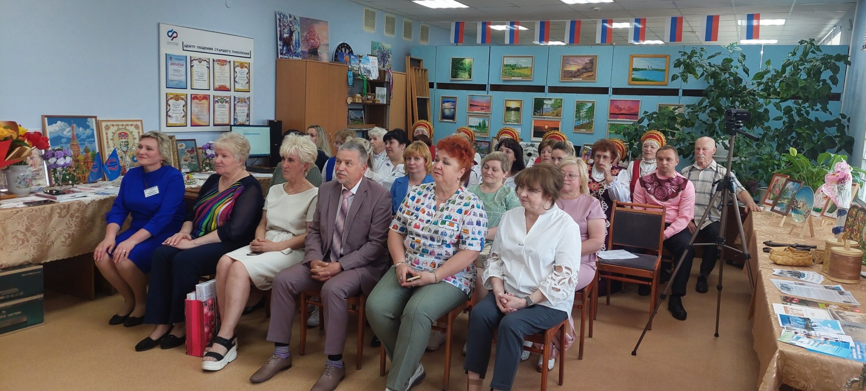

Пресс-служба ОСФР

(8332) 528-185

Наши группы в соцсетях:

ВК - <https://vk.com/sfr.kirovskayaoblast>

ОК - <https://ok.ru/sfr.kirovskayaoblast>

Те леграм - <https://t.me/sfr_kirovskayaoblast>